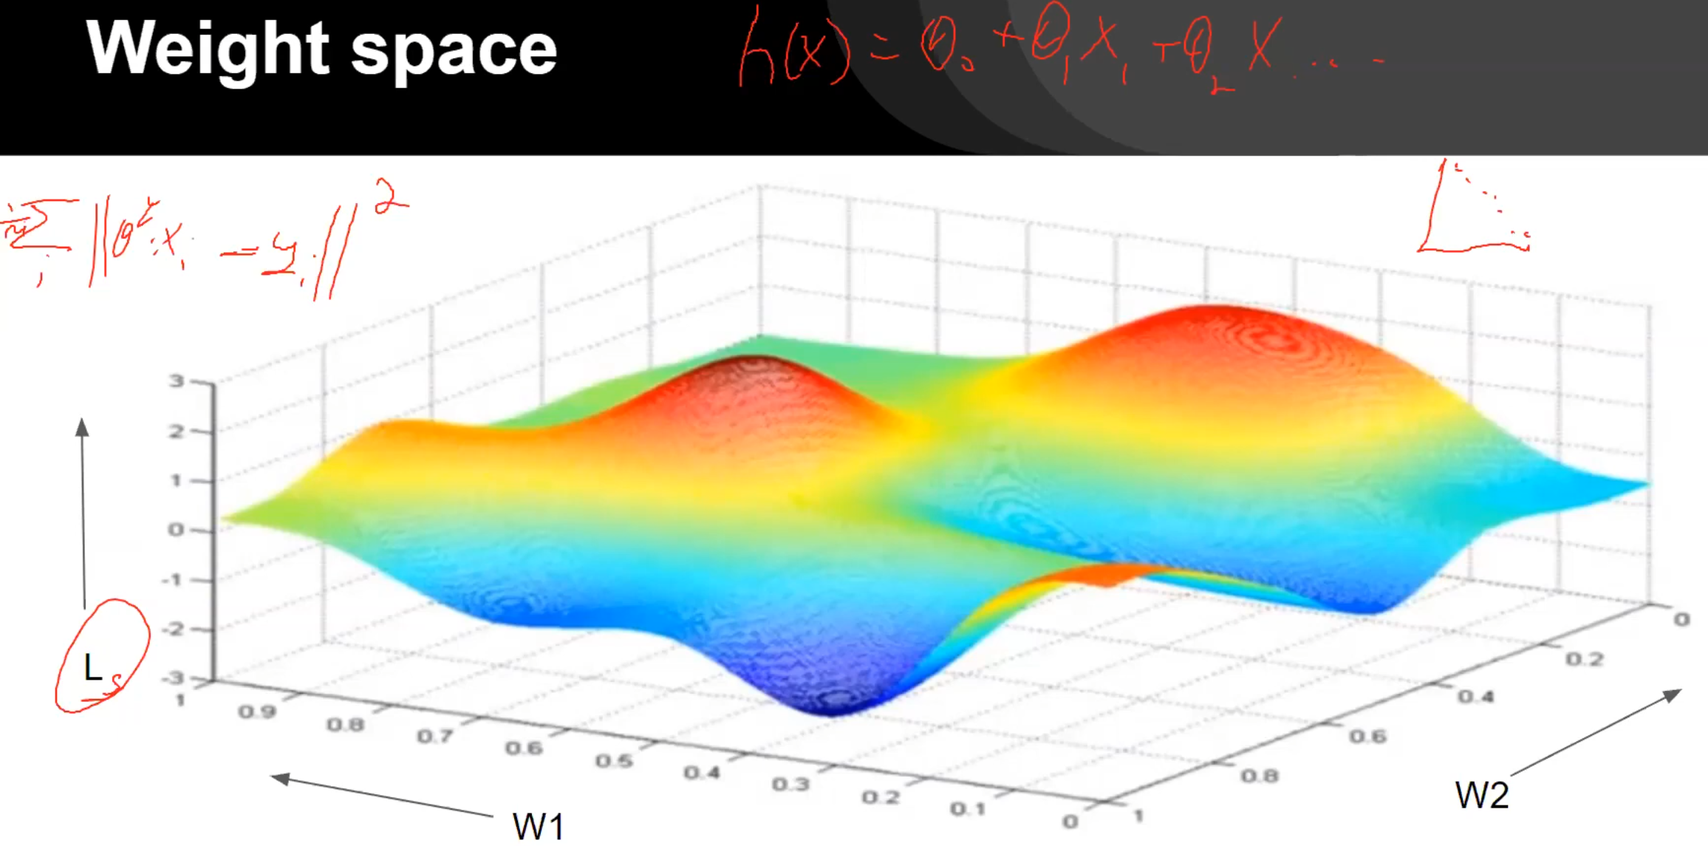שבוע 4 בפרימרוז

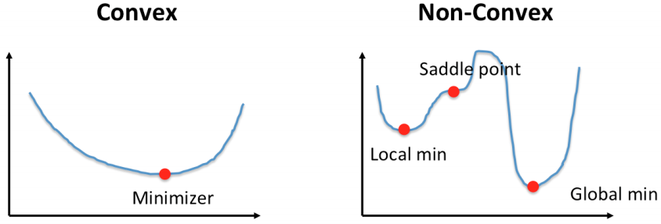בניגוד לרגרסיה לינארית המשטח פה הוא Non convex

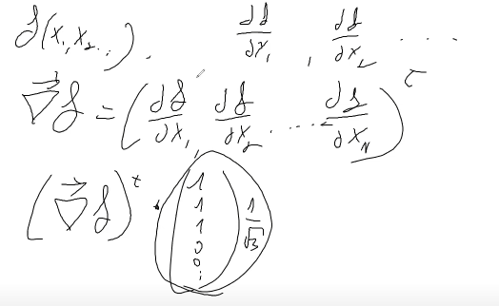הגדרת הגרדיאנט, נגזרת כיוונית בכיוון שאליו הלכתי. ננרמל גם את הווקטור שיהיה ללא גודל רק כיוון.

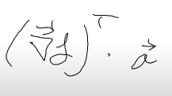 מכפלה סקלרית של וקטור הכיוון a באורך אחד, בנגזרות שהם השיפועים (הגרדיאנט) נקרא היטל הגרדיאנט בווקטור כיוון מסוים.

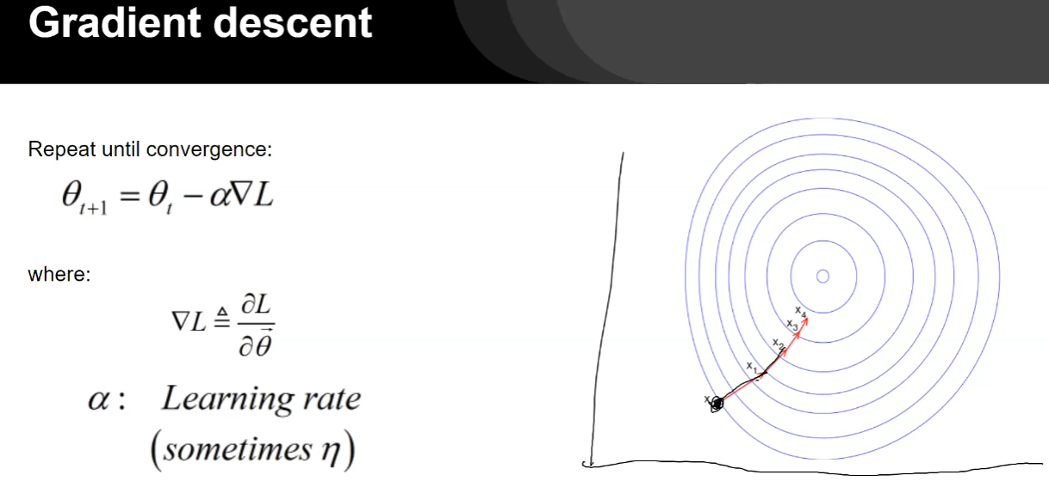הגרדיאנט מצביע לכיוון השיפוע הגדול ביותר (מגאומטריה, קוסינוס אפס שווה לאחד, ההיטל הוקטור הגדול ביותר)

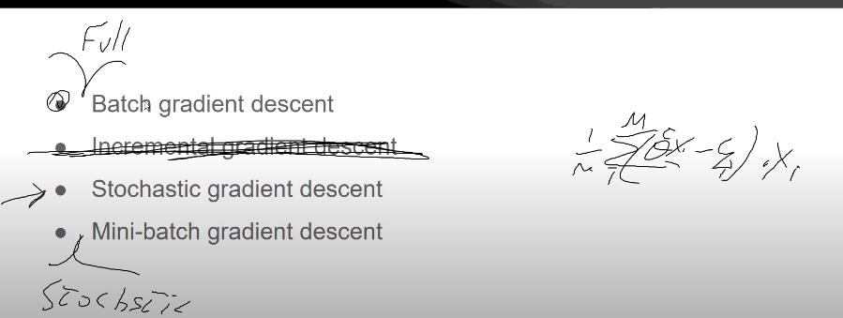

תרגול חלק 1:

**PANDAS**

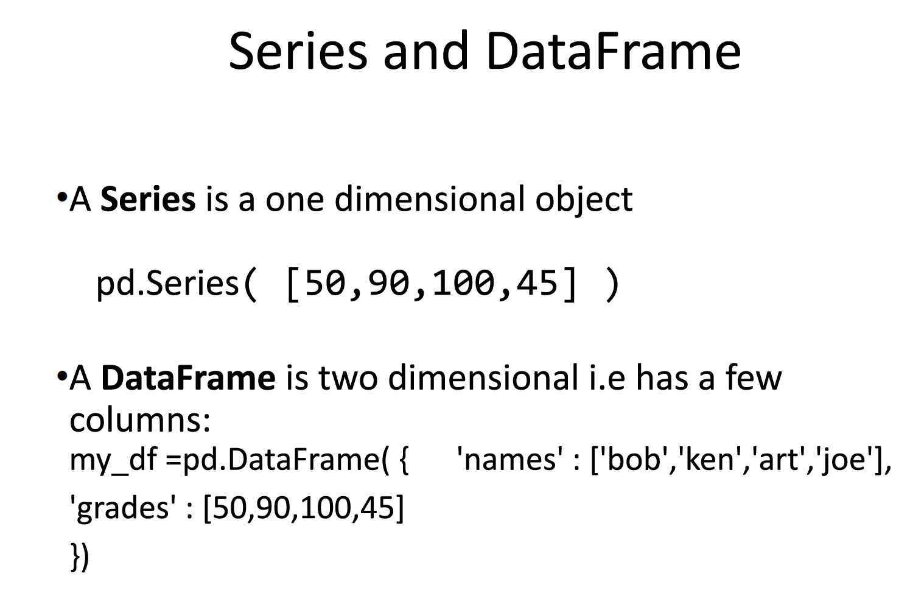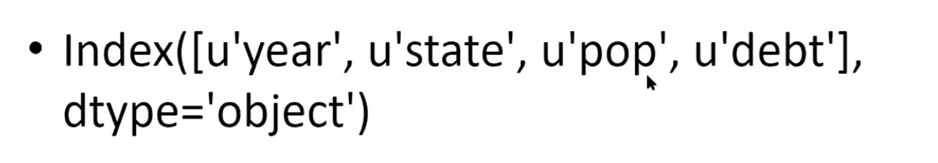import pandas as pd

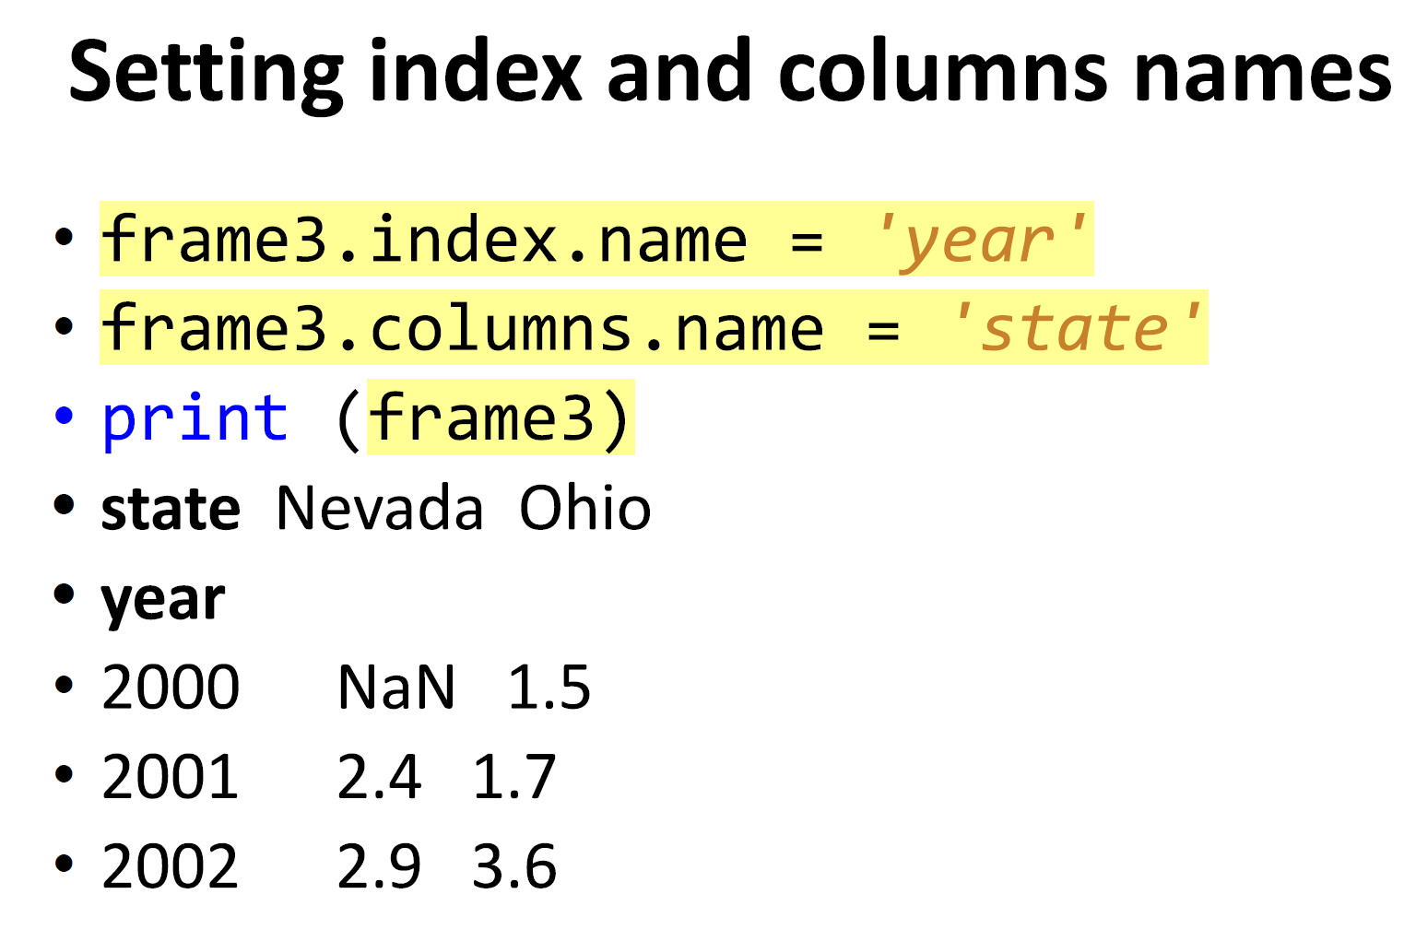המשמעות של ה U זה שהשמות נכתבים בUNICODE

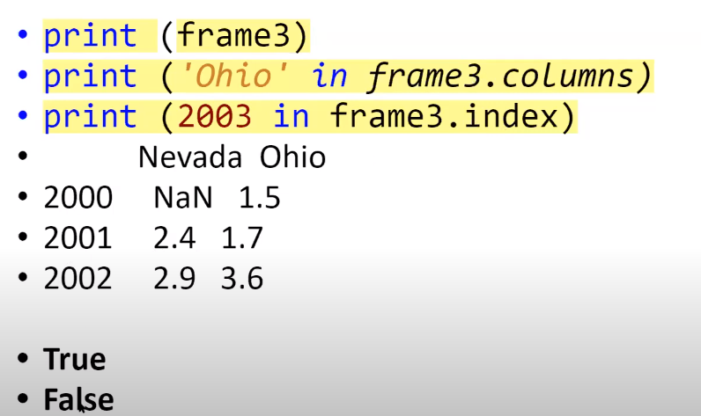ככה משנים את הכותרות של השורות ושל העמודות

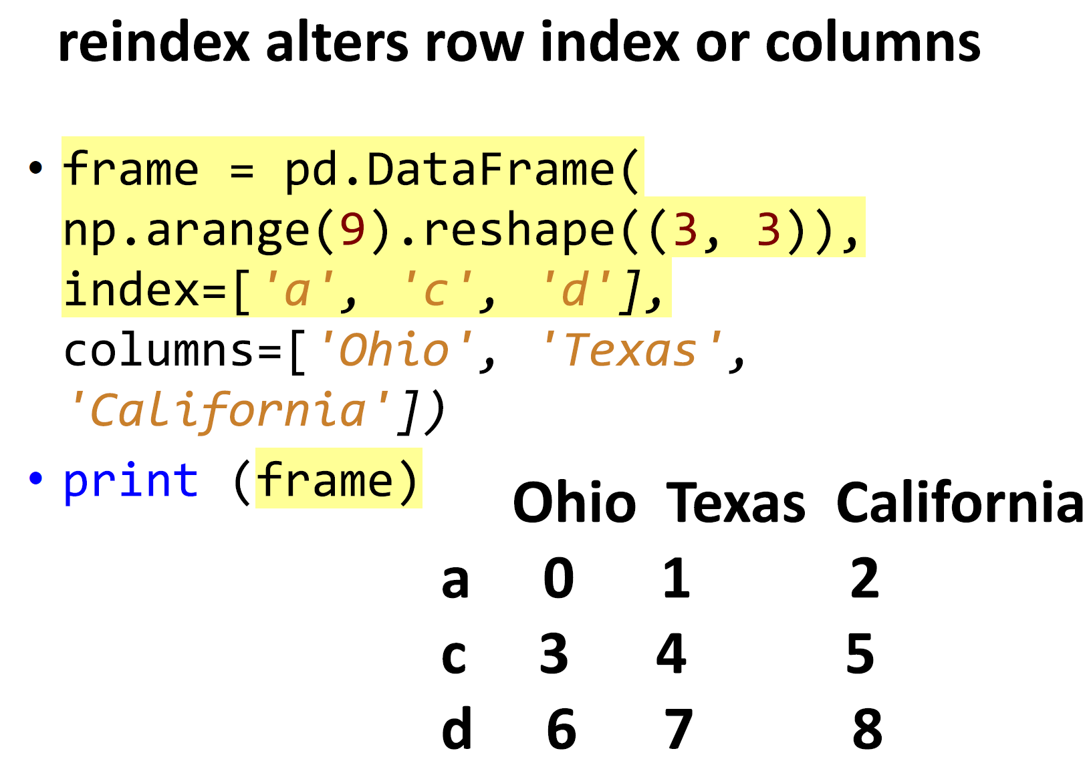“i”index זה עבור שורות, ועם I גדולה מדובר בCLASS

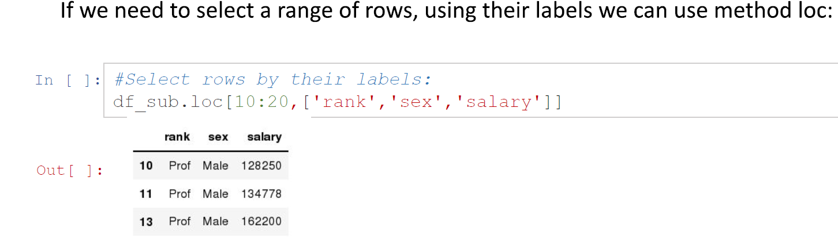הבדל בין Iloc שזה לאינטגר וloc שזה לשמות השורות והעמודות

df.iloc[0] *# First row of a data frame*

df.iloc[*i*] *#(i+1)th row*

df.iloc[-1] *# Last row*

df.iloc[:, 0] *# First column*

df.iloc[:, -1] *# Last column*

df.iloc[0:7] *#First 7 rows*

df.iloc[*:, 0:2*] *#First 2 columns*

df.iloc[*1:3, 0:2*] *#Second through third rows and first 2 columns*

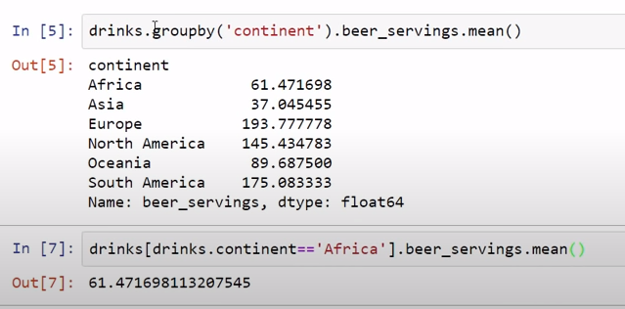df.iloc[[*0,5*]*,* [*1,3*]] *#1st and 6th rows and 2nd and 4th columns*

How to do merge: 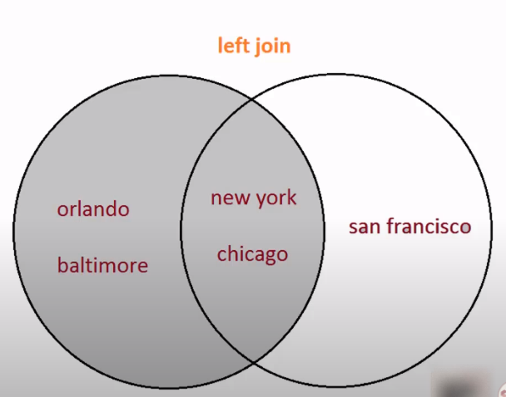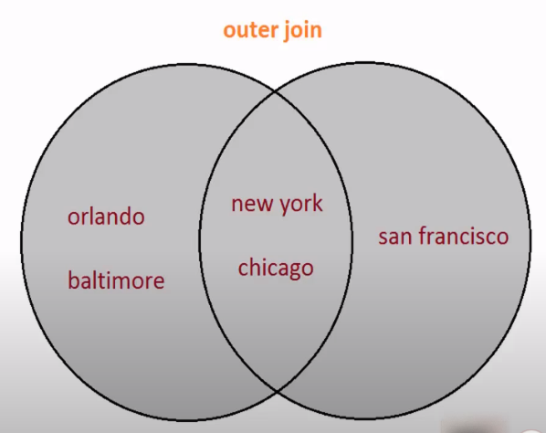How=”outer” How=”left” (and inner by default):

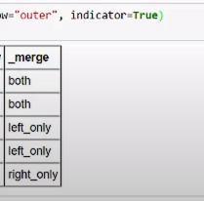How=”right” (and inner by default):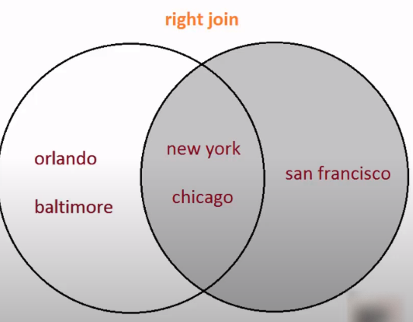 indicator=True will tell you DF used for debug